**CHỦ ĐỀ 5: VẺ ĐẸP ĐẤT NƯỚC**

**SINH HOẠT DƯỚI CỜ**

**Triển lãm tranh, ảnh về cảnh quan thiên nhiên.**

**I. MỤC TIÊU**

1. Kiến thức

- Tổ chức triển lãm giới thiệu những sản phẩm về cảnh quan thiên nhiên .Sưu tầm, tự chụp các bức tranh, vẽ về cảnh quan thiên nhiên của địa phương hoặc của đất nước

- Tuyên truyền, vận động người thân, bạn bè có ý thức bảo tồn cảnh quan thiên nhiên

- Thực hiện được các hành vi, việc làm bảo vệ di tích danh lam thắng cảnh tại những nơi đến thăm quan.

2. Năng lực:

- Năng lực chung: Giao tiếp, hợp tác, tự chủ, tự học, giải quyết vấn đề

- Năng lực riêng:

+ Thể hiện được sự hợp tác, giúp đỡ, hỗ trợ mọi người để cùng thực hiện nhiệm vụ.

+ Chỉ ra được những đóng góp của bản thân và người khác vào kết quả hoạt động.

+ Thể hiện được hành vi giao tiếp, ứng xử có văn hóa khi đến thăm quan các cảnh quan thiên nhiên.

**II. THIẾT BỊ DẠY HỌC VÀ HỌC LIỆU**

1. Đối với TPT, BGH và GV

- Hệ thống âm thanh phục vụ hoạt động;

- Phát động tuần lễ vẻ đẹp quê hương đến các học sinh trong toàn trường với các việc làm cụ thể và ý nghĩa như :

+ Giới thiệu các cảnh quan thiên nhiên mà em được tới tham quan

+ Sưu tầm một số tranh ảnh vi deo, tranh vẽ về cảnh thiên nhiên của địa phương hoặc của đất nước.

2. Đối với HS:

- Chuẩn bị các tiết mục văn nghệ: hát múa, nhạc kịch, ...phù hợp với chủ đề “vẻ đẹp quê hương “

- Tìm hiểu về các cảnh quan thiên nhiên ở Việt Nam

- Chuẩn bị mô hình, tranh ảnh và bài thuyết trình.

**III. TIẾN TRÌNH DẠY HỌC**

**1. Hoạt động 1 khởi động**

a. Mục tiêu: Tạo tâm thế hứng thú cho học sinh và từng bước làm quen với giờ chào cờ.

b. Nội dung: HS ổn định vị trí chỗ ngồi, chuẩn bị chào cờ.

c. Sản phẩm: Thái độ của HS

d. Tổ chức thực hiện:

- GV chủ nhiệm yêu cầu HS của lớp mình chuẩn chỉnh trang phục, ổn định vị trí, chuẩn bị làm lễ chào cờ.

**2 Hoạt động 2 Hình thành kiến thức**

***Hoạt động 1: Nghi lễ (Chào cờ)***

**a. Mục tiêu:** HS hiểu được chào cờ là một nghi thức trang trọng thể hiện lòng yêu nước, tự hào dân tộc, và sự biết ơn đối với các thế hệ cha anh đã hi sinh xương máu để đổi lấy độc lập, tự do cho Tổ quốc, có ý nghĩa giáo dục sâu sắc, giúp mỗi học sinh biết đoàn kết để tạo nên sức mạnh, biết chia sẻ để phát triển.

**b. Tổ chức thực hiện:**

- HS điều khiển lễ chào cờ.

- Lớp trực tuần nhận xét thi đua.

- TPT hoặc đại diện BGH nhận xét bổ sung và triển khai các công việc tuần mới.

**c. Sản phẩm:** Kết quả làm việc của HS và TPT.

**d. Tổ chức thực hiện:**

- HS điều khiển lễ chào cờ.

- GV trực tuần nhận xét thi đua. Liên đội đọc kết quả thi đua trong tuần

- TPT hoặc đại diện BGH nhận xét bổ sung và triển khai các công việc tuần mới

**Hoạt động 2:** Sinh hoạt theo chủ đề

**a. Mục tiêu:**

- Tổ chức triển lãm giới thiệu những sản phẩm về cảnh quan thiên nhiên .Sưu tầm, tự chụp các bức tranh, vẽ về cảnh quan thiên nhiên của địa phương hoặc của đất nước

- Thực hiện được các hành vi, việc làm bảo vệ di tích danh lam thắng cảnh tại những nơi đến thăm quan.

**b. Tổ chức thực hiện:**

HS dẫn chương trình:

- Tuyên bố lí do, giới thiệu đại biểu.

- Giới thiệu danh sách các tiết mục văn nghệ.

c. Sản phẩm: học sinh tổ chức được buổi triển lãm giới thiệu những sản phẩm về cảnh quan thiên nhiên .Sưu tầm, tự chụp các bức tranh, vẽ về cảnh quan thiên nhiên của địa phương hoặc của đất nước

d. Tổ chức thực hiện:

Hs giới thiệu những sản phẩm về cảnh quan thiên nhiên đã sưu tầm, tự chụp hoặc vẽ lại về những cảnh quan thiên nhiên theo nhóm tổ

Hs thuyết trình sản phẩm của nhóm.

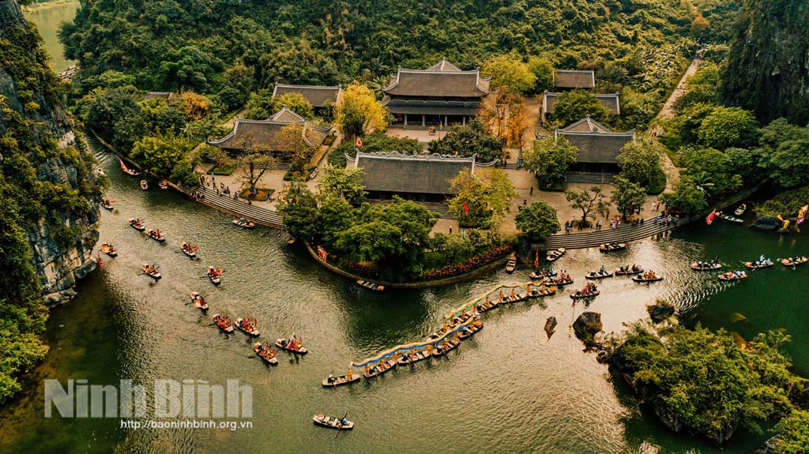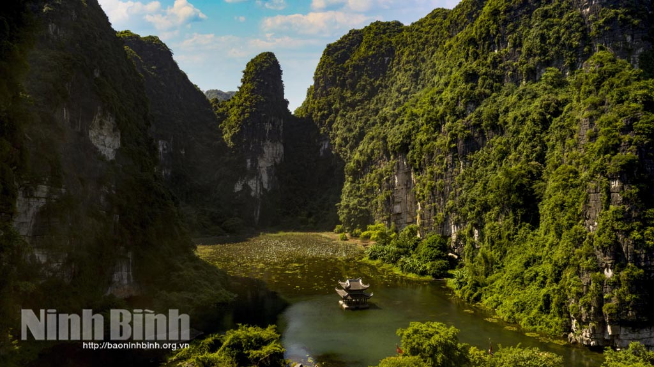

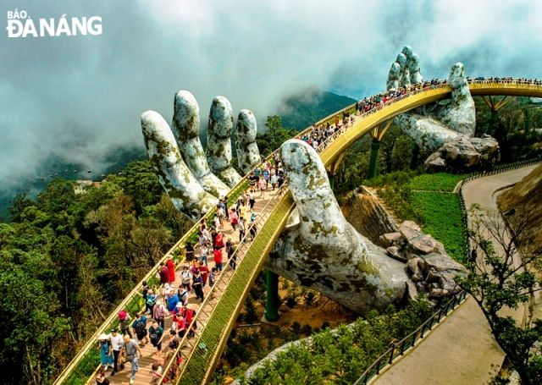 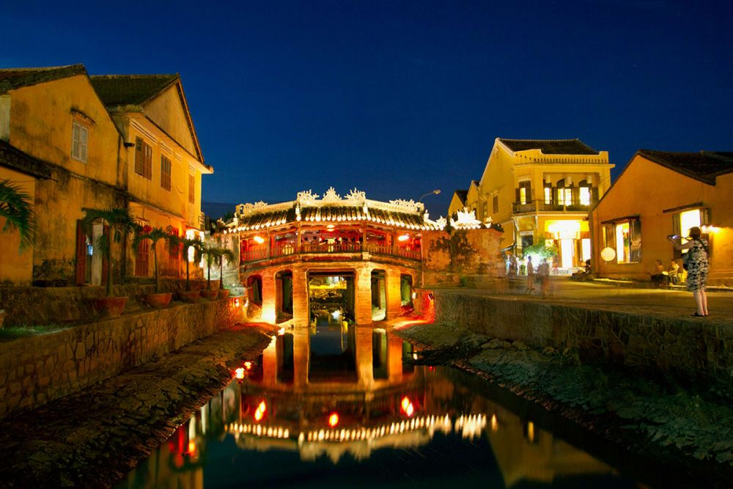

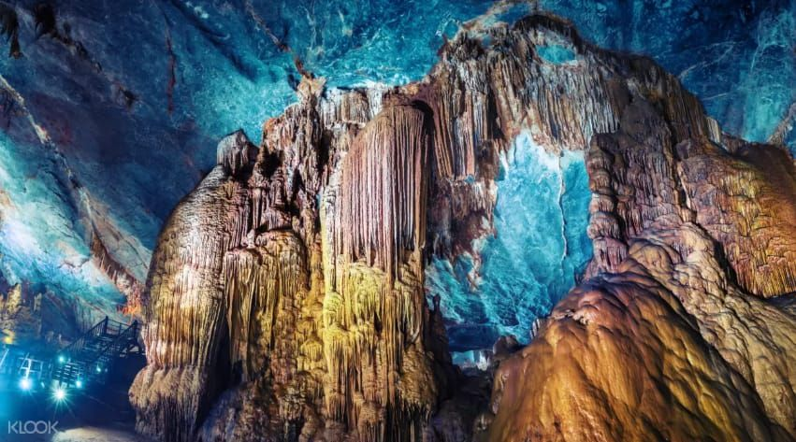 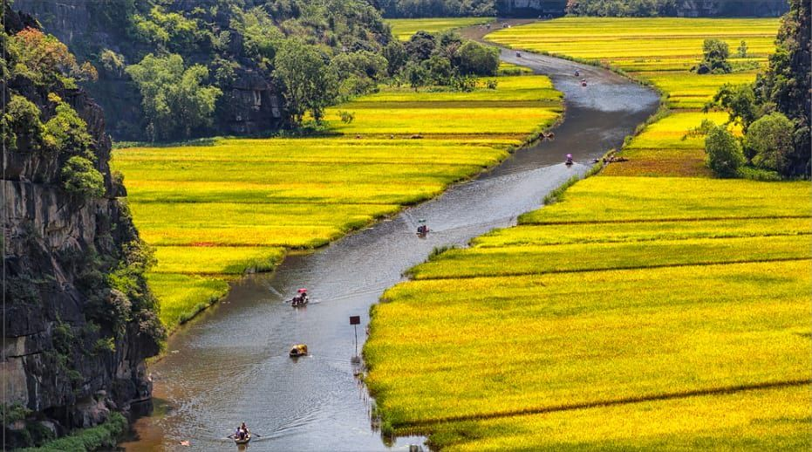

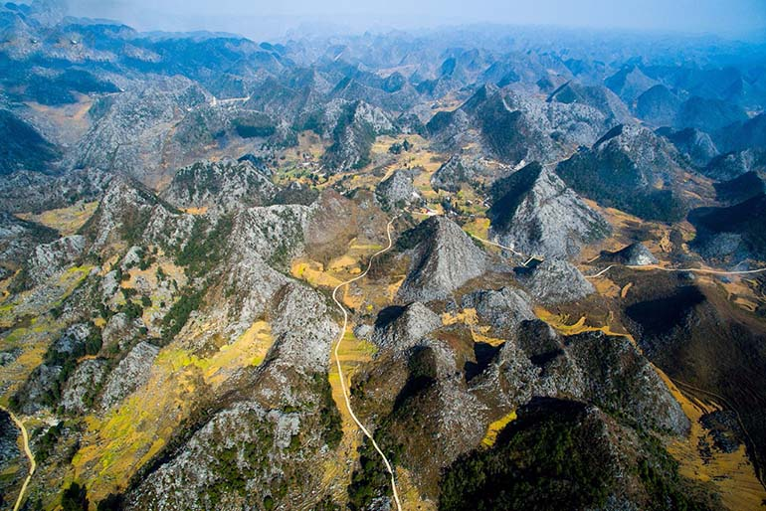 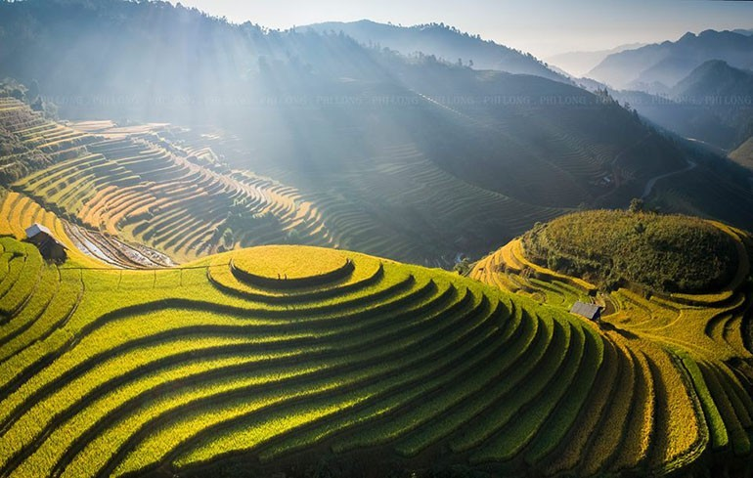

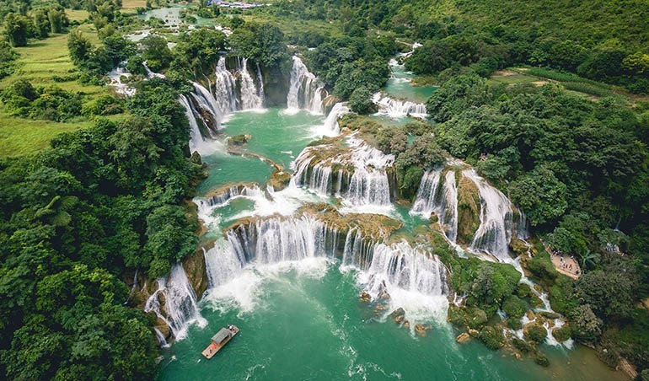 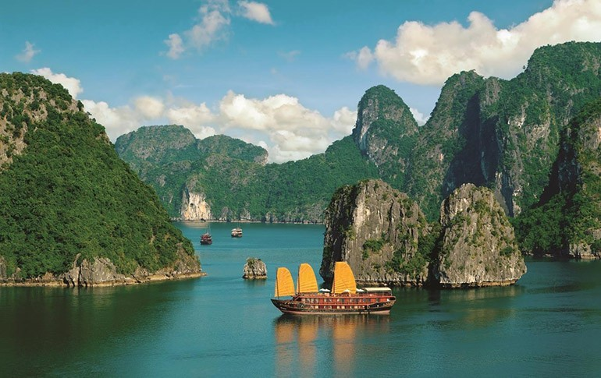

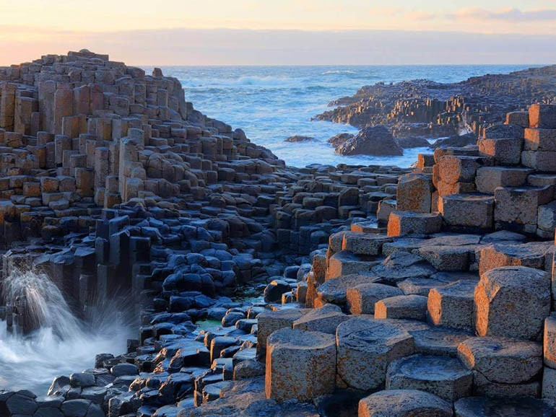 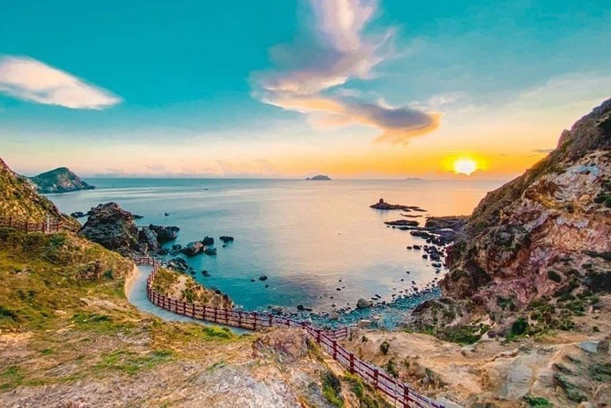

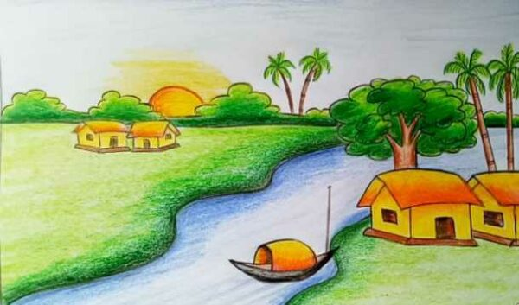 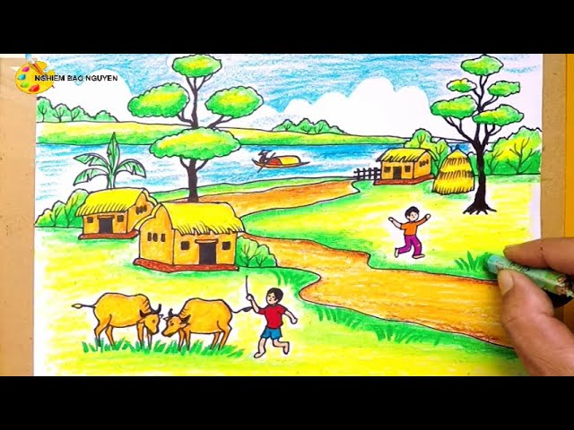

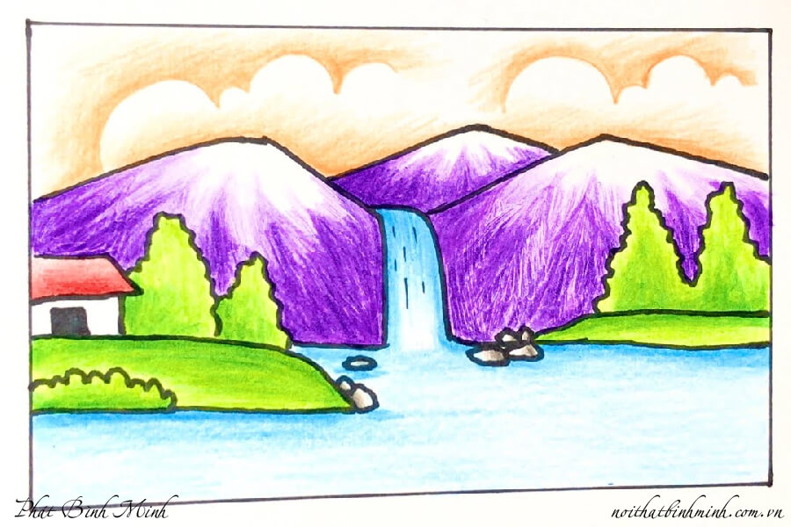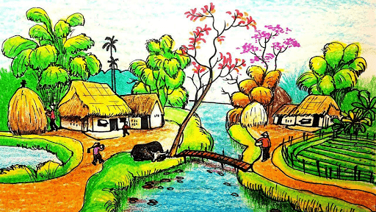

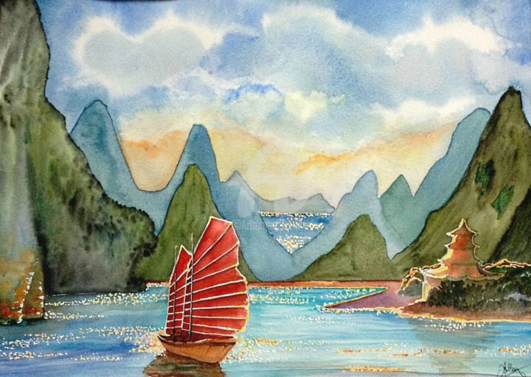

- GV nêu câu hỏi cho HS để đánh giá hoạt động:

+ Chương trình hoạt động hôm nay có bổ ích với bản thân em không? Em thích nhất là hoạt động nào?

+ Nếu em nhìn thấy một đối tượng đang có hành vi phá hoại cảnh quan thiên nhiên em sẽ làm gì?

+ Là HS, em cần làm gì để bảo cảnh quan thiên nhiên, phát huy vẻ đẹp của cảnh quan quanh ta?

+ Em rút ra bài học gì sau khi tham gia hoạt động?

- HS chia sẻ thu hoạch sau hoạt động.

**Hoạt động 3: Tổng kết giao lưu**

**a. Mục tiêu:**

- Tự hào về những thành quả đạt được khi tham gia.

**b. Tổ chức thực hiện:**

- GV nhận xét chung về hoạt động triển lãm .

+ Lựa chọn trao giải cho tác phẩm xuất sắc nhất**:** Trao quà lưu niệm: trân trọng, vui vẻ, kịp thời để động viên.

+ Mời HS tham gia lên sân khấu để trao quà.

- GV mời một số HS trả lời câu hỏi: Qua sinh hoạt hôm nay, em có nhận xét gì về vẻ đẹp quê hương em?

- HS chia sẻ ý kiến/ thu hoạch của bản thân sau khi tham gia hoạt động

**CHỦ ĐỀ 5: VẺ ĐẸP ĐẤT NƯỚC**

Sinh hoạt GD theo chủ đề

Kiểm tra, đánh giá cuối học kì I

I. **Mục tiêu.**

**1. Về kiến thức:**

- Đánh giá mức độ đạt được mục tiêu về kiến thức, kĩ năng, thái độ của HS sau khi tham gia các chủ đề của hoạt động trải nghiệm trong Học kì I *(Em với nhà trường; Khám phá bản thân; Trách nhiệm với bản thân; Rèn luyện bản thân).*

- Đánh giá kết quả rèn luyện các năng lực và phẩm chất đã xác định ở từng chủ đế, đặc biệt là năng lực thích ứng với cuộc sống, năng lực lập kế hoạch và tổ chức thực hiện, năng lực tự chủ, giải quyết vấn đề và phẩm chất nhân ái, trung thực, trách nhiệm, chăm chỉ.

- Kiến thức các chủ đề đã tìm hiểu ở học kỳ 1.

**2. Về năng lực:**

- Biết vận dụng kiến thức đã học vào việc giải quyết các câu hỏi và bài tập cụ thể.

**3. Về phẩm chất:**

- Có ý thức tự giác làm bài nghiêm túc.

II. Nội dung.

**MA TRẬN ĐỀ KIỂM TRA CUỐI HỌC KÌ I**

**MÔN HOẠT ĐỘNG TRẢI NGHIÊM - HƯỚNG NGHIỆP 7  
Thời gian : 60 phút**

|  |  |  |  |  |  |  |  |  |  |  |  |  |  |  |  |
| --- | --- | --- | --- | --- | --- | --- | --- | --- | --- | --- | --- | --- | --- | --- | --- |
| **Nội dung kiến thức** | **Đơn vị kiến thức** | **Mức độ nhận thức** | | | | | | | | | **Tổng** | | | | |
| **Nhận biết** | | **Thông hiểu** | | | **Vận dụng** | | **Vận dụng cao** | |  | | | |  | | |
| **TN** | **TL** | **TN** | | **TL** | **TN** | **TL** | **TN** | **TL** | **TN** | | **TL** | |
| **CHỦ ĐỀ 1:**  Trường học của em | - Tự hào trường em  - Giữ gì trường lớp gọn gàng, sạch sẽ  - Hòa đồng và hợp tác với bạn | 1 |  | 2 | |  |  | 1 |  |  | 3 | | 1 | |  | | |
| **CHỦ ĐỀ 2:** Em đang trưởng thành | -Khám phá bản thân  -nhận biết khả năng kiểm soát cảm xúc của bản thân. | 1 |  | 2 | |  |  | 1 |  |  | 3 | | 1 | |  | | |
| **CHỦ ĐỀ 3:** Thầy cô- người bạn đồng hành | - Phát triển mối quan hệ với thầy cô  - Hợp tác với thầy cô. | 1 |  | 1 | |  |  |  |  |  | 2 | |  | |  | | |
| **CHỦ ĐỀ 4:**  Nối tiếp truyền thống quê hương | - Tham gia các hoạt động nhân đạo, thiện nguyện  - Văn hóa ứng sử trong hoạt động cộng đồng  - tự hào truyền thống quê hương | 1 |  | 3 | |  |  | 1 |  |  | 4 | | 1 | |  | | |
| **Tổng** | | **4** |  | **8** |  | |  | **2** |  | | | **12** | | **3** | | |  | |
| **Tỉ lệ %** | | **40%** | | **30%** | | | **20%** | | **10%** | | |  | | | | | |
| **Tỉ lệ chung** | | **70%** | | | | | **30%** | | | | | **100%** | | | |

## BẢNG ĐẶC TẢ KIỂM TRA MÔN HOẠT ĐỘNG TRẢI NGHIỆM, HƯỚNG NGHIỆP LỚP 7

|  |  |  |  |  |  |  |  |
| --- | --- | --- | --- | --- | --- | --- | --- |
| **TT** | **Nội dung kiến thức** | **Đơn vị kiến thức** | **Mức độ kiến thức, kĩ năng cần kiểm tra, đánh giá** | **Số câu hỏi theo mức độ nhận thức** | | | |
|  |  |  |  | **Nhận biết** | **Thông hiểu** | **Vận dụng** | **Vận dụng cao** |
| **1** | **CHỦ ĐỀ 1:**  Trường học của em | - Tự hào trường em  - Giữ gì trường lớp gọn gàng, sạch sẽ  - Hòa đồng và hợp tác với bạn | **Nhận biết:** Biết được tình yêu bạn bè, thầy cô giáo, trường lớp.  **Thông hiểu:** Hiểu được những thói quen giữ gìn trường ngăn nắp, gọn gàng, sạch sẽ  **Vận dụng:** Những việc làm góp phần phát huy truyền thốn nhà trường | 1 | 2 | 1 | 0 |
| **2** | **CHỦ ĐỀ 2:** Em đang trưởng thành | -Khám phá bản thân  -nhận biết khả năng kiểm soát cảm xúc của bản thân. | **Nhận biết:**  điểm mạnh, điểm hạn chế của bản thân  **Thông hiểu**: chia sẻ về kiểm soát cảm xúc bản thân  **Vận dụng**: Kể những điểm mạnh, điểm yếu của em | 1 | 2 | 1 | 1 |
| **3** | **CHỦ ĐỀ 3:** Thầy cô- người bạn đồng hành | - Phát triển mối quan hệ với thầy cô  - Hợp tác với thầy cô. | **Nhận biết:**  Được các cách phát triển mối quan hệ hài hòa với thầy cô  **Thông hiểu:**  **Hiểu được các biểu hiện của hợp tác với thầy cô và ý thức hợp tác với thầy cô** | 1 | 1 | 0 | 0 |
|  | **CHỦ ĐỀ 4:**  Nối tiếp truyền thống quê hương | - Tham gia các hoạt động nhân đạo, thiện nguyện  - Văn hóa ứng sử trong hoạt động cộng đồng  - tự hào truyền thống quê hương | **\*Nhận biết:**  **Nhận biết được các hoạt động nhân đạo được tổ chức ở trương hoặc địa phương**  **\*Thông hiểu:**  **Chia sẻ được về các hoạt động cộng đồng mà mình đã tham gia** | 1 | 3 |  | 0 |
| **Tổng** | | | | **4** | **8** | **2** | **1** |

* Nội dung đề:

**I. Trắc nghiệm: (3 điểm) mỗi ý đúng được 0.25 điểm**

**Khoanh tròn vào phương án trả lời đúng nhất**

**Câu 1: Em đã phát triển mối quan hệ hòa đồng với thầy cô và các bạn bằng cách nào?**

A. Cùng học, cùng tham gia các hoạt động với các bạn. Cởi mở tâm sự, chia sẻ với thầy cô về những khó khăn của bản thân.

B. Giữ khoảng cách nhất định và không làm phiền thầy cô.

C. Không chia sẻ với bạn bè.

D. Chỉ chia sẻ, nói chuyện với những bạn chơi thân trong lớp.

**Câu 2: Em đã hợp tác với các bạn như thế nào khi giải quyết những nhiệm vụ chung?**

A. Im lặng, không quan tâm đến việc chung.

B. Cùng các bạn trao đổi, chia sẻ khi thực hiện nhiệm vụ chung. Tôn trọng, lắng nghe ý kiến của các bạn và tin tưởng lẫn nhau.

C. Chỉ quan tâm thực hiện công việc của mình, không quan tâm đến việc chung.

D. Im lặng hoặc lảng tránh khi có vấn đề phát sinh trong quá trình thực hiện các nhiệm vụ chung.

**Câu 3: Em đã làm thế nào để xác định được điểm mạnh, điểm hạn chế của bản thân?**

A. Điểm mạnh, điểm hạn chế của bản thân là những điểm có sẵn ở mỗi người nên em không cần làm gì cũng xác định được.

B. Luôn cho mình là đúng.

C. Tích cực tham gia các hoạt động để bộc lộ điểm mạnh, điểm hạn chế của bản thân. Lắng nghe nhận xét, đánh giá của các bạn và những người xung quanh.

D. Luôn cho mình là giỏi.

**Câu 4: Khi xuất hiện cảm xúc tiêu cực, em giải tỏa cảm xúc đó bằng cách nào?**

A. Để cảm xúc tiêu cực bộc lộ một cách tự nhiên, không cần giải tỏa.

B. Giữ kín cảm xúc trong lòng.

C. Quát hoặc nói thật to với người đối diện cho hả giận.

D. Tâm sự, chia sẻ với bạn bè, người thân. Hít thở sâu hoặc đi dạo

**Câu 5: Khi gặp khó khăn trong học tập hoặc trong cuộc sống, em đã làm gì?**

A. Xác định nguyên nhân và tìm cách khắc phục. Tìm sự hỗ trợ từ thầy cô, bạn bè hoặc người thân để vượt qua khó khăn.

B. Cân nhắc xem có nên tiếp tục làm không vì sợ mất thời gian.

C. Tìm việc khác dễ hơn để làm (dễ làm, khó bỏ).

D. Bỏ qua khó khăn đó. tìm việc khác dễ hơn để làm (dễ làm, khó bỏ).

**Câu 6:** Tại sao giáo viên có mong muốn học sinh hoàn thành nhiệm vụ học tập được giao?

A.Giáo viên có mong muốn đó vì muốn học sinh có quá trình học tập tích cực, hiệu quả

B.Giáo viên có mong muốn đó vì muốn tăng tính tương tác giữa giáo viên và học sinh

C.Giáo viên có mong muốn đó vì muốn thấu hiểu học sinh hơn

D.Tất cả các phương án trên

**Câu 7: Để rèn luyện thói quen ngăn nắp, sạch sẽ em cần làm gì?**

A. Để đồ dùng cá nhân, sách vở ở những chỗ tiện sử dụng.

B. Khi nào thích thì em sắp xếp, lau dọn nhà cửa

C. Thường xuyên sắp xếp sách vở, đồ dùng cá nhân ngăn nắp, gọn gàng, đúng chỗ quy định.

D. Tiện đâu để đồ dùng ở đó.

**Câu 8: Em đã rèn luyện tính kiên trì, chăm chỉ trong học tập như thế nào?**

A. Khi gặp bài tập khó em nhờ anh chị, người thân làm giúp.

B. Chỉ học khi lên bảng trả lời lấy điểm.

C. Chỉ học bài và làm bài tập đầy đủ trước khi kiểm tra.

D. Đi học chuyên cần. Học bài và làm bài tập đầy đủ.

**Câu 9: Em đã rèn luyện tính** **kiên trì, chăm chỉ trong lao động và cuộc sống hằng ngày như thế nào?**

A. Chỉ tham gia làm việc nhà khi bố mẹ nhắc.

B. Không ngại làm những việc khó. Luôn cố gắng, kiên trì hoàn thành công việc

C. Chỉ làm những việc nhẹ nhàng khi có thời gian.

D. Việc khó thì bỏ lại.

**Câu 10:** **Những nội dung cần lưu ý khi lập kế hoạch cho một hoạt động thiện nguyện, nhân đạo đó là?**

1. Tên của hoạt động thiện nguyện, nhân đạo và đối tượng hướng tới;

2. Thông điệp của hoạt động thiện nguyện, nhân đạo;

3. Mục đích của hoạt động thiện nguyện, nhân đạo;

4. Thành phần tham gia;

5. Phân công công việc;

6. Dự kiến thời gian thực hiện.

A. (2), (3), (4), (5), (6)

B. (3), (4), (5), (6)

C. (1), (2), (3), (4)

D. (1), (2), (3), (4), (5), (6)

**Câu 11:** **Ý nghĩa của hoạt động hiến máu tình nguyện là?**

A Hiến máu tình nguyện là một việc làm có ý nghĩa, thể hiện trách nhiệm với cộng đồng, nghĩa cử hiến máu cứu người luôn cao đẹp, cần được phát huy

B Hiến máu đem lại cho ta niềm vui vì được giúp đỡ ai đó đang cần lượng máu quý giá

C Hiến máu giúp những bệnh nhân không may gặp tai nạn có thêm cơ hội được sống, được làm việc

D Cả ba đáp án trên đều đúng

**Câu 12:** **Đâu là nội dung chính công việc được xây dựng trong dự án ủng hộ đồng bào lũ lụt miền Trung?**

A. Cùng các bạn đến tham gia, xem mọi người thực hiện

B. Giao lưu với các bạn khác trong cộng đồng

C. Thực hiện quyên góp quần áo, đồ dùng học tập ủng hộ đồng bào lũ lụt miền Trung

D. Chỉ kêu gọi nhưng không ủng hộ

**II. Tự luận: (7.0 điểm)**

**Câu 13: (2.0 điểm)**: Giới thiệu vài nét nổi bật, tự hào của trường mình (Tên trường, cảnh quan, các hoạt động mà trường tổ chức...). Nêu bốn việc em đã làm để góp phần phát huy truyền thống nhà trường?.

**Câu 14: (3.0 điểm)**: Em đã làm thế nào để rèn luyện thói quen ngăn nắp, gọn gàng, sạch sẽ? Nêu cảm nhận của em khi rèn luyện được những thói quen tích cực đó.

**Câu 15: (2 điểm)**: Nêu 3 điểm mạnh, 3 điểm hạn chế của bản thân mà em đã xác định được và biện pháp em đã thực hiện để khắc phục điểm hạn chế đó.

**HƯỚNG DẪN CHẤM ĐIỂM**

**MÔN: HOẠT ĐỘNG TRẢI NGHIỆM HƯỚNG NGHIỆP 7**

**Phần I. Trắc nghiệm: (3.0 đ) : Mỗi câu đúng (0.25 điểm)**

|  |  |  |  |  |  |  |  |  |  |  |  |  |
| --- | --- | --- | --- | --- | --- | --- | --- | --- | --- | --- | --- | --- |
| **Câu** | 1 | 2 | 3 | 4 | 5 | 6 | 7 | 8 | 9 | 10 | 11 | 12 |
| **Đáp án** | A | B | C | D | A | A | D | D | B | D | D | C |

**Phần II: (7.0đ) Tự luận**

|  |  |  |
| --- | --- | --- |
| **Câu** | **Hướng dẫn chấm** | **Điểm** |
| **Câu 1** | - Học sinh có thể nêu: Tên trường THCS Chiềng Cang, khuân viên trường luôn sạch đẹp, hàng năm có nhiều HS giỏi cấp huyện,... chào mừng các ngày lễ lớn trường luôn tổ chức các hoạt động VH-VN, thường xuyên tổ chức các hoạt động quyên góp, thiện nguyện.....  - Nêu được 4 việc trong các gợi ý sau:  + Chăm chỉ học tập.  + Chấp hành tốt các nội quy của nhà trường, lớp.   + Luôn giữ gìn, vệ sinh sạch sẽ.  + Tích cực tham gia các hoạt động.  + Tuyên truyền để các bạn khác cùng thực hiện ...  + Thực hiện tốt năm điều Bác Hồ dạy.... | **(2 điểm)**  1  1 |
|  |  |  |
| **Câu 2** | ***HS kể những việc em đã làm để rèn luyện thói quen ngăn nắp, gọn gàng, sạch sẽ của bản thân. (1. đ)***  * Ví dụ:  - Dọn dẹp nhà cửa hằng ngày.  - Rửa dọn bát đĩa sau mỗi bữa ăn.  - Cất đồ đạc vào đúng vị trí sau khi sử dụng….  ***\* Cảm nhận của bản thân khi rèn luyện được những thói quen ngăn nắp, gọn gàng, sạch sẽ. (1.đ)***  - HS tự cảm nhận | **2 điểm)** |
| **Câu 3** | - Nêu được ít nhât hai điểm mạnh: (VD: Tự tin, có khả năng giao tiếp, chơi thể thao tốt.... học tốt môn học nào đó, biết nấu cơm, làm việc nhà giúp gia đình ...)  - Nêu được ít nhất hai điểmyếu: (VD: Rụt rè, luộm thuộm, không biết chơi thể thao .... học yếu môn học nào đó, không làm việc nhà giúp gia đình ...)  - Nêu được ít nhất hai biện pháp để khắc phục điểm hạn chế của bản thân. (VD: Thường xuyên tự học, luôn cố gắng nỗ lực để làm tốt hơn nhằm khắc phục hạn chế, dành nhiều thời gian hơn cho môn học mình còn yếu...) | **(3 điểm)**  0,5  0,5  0,5  0,5  0,5  0,5 |

*ĐÁNH GÍA

**Đạt:** Đạt điểm 5,0 trở lên.

**Chưa đạt:** Dưới 5,0 điểm.

**CHỦ ĐỀ 5: VẺ ĐẸP ĐẤT NƯỚC**

**SINH HOẠT LỚP**

**Giới thiệu các tác phẩm văn học, nghệ thuật về cảnh quan thiên nhiên của**

**Quê hương**

**I. Mục tiêu:**

**1. Về kiến thức:**

- Nhận xét, đánh giá hoạt động của lớp trong tuần học.

- Triển khai kế hoạch hoạt động tuần tiếp theo.

- Giới thiệu được một vài cảnh quan, các tác phẩm tới người xung quanh.

**2. Về năng lực:**

**\* Năng lực chung:**

-Năng lực tự chủ và tự học: Tự giác học tập, tìm kiếm thông tin

- Năng lực giao tiếp và hợp tác: Hợp tác với các bạn trong lớp, trong các hoạt động cùng bạn bè; thảo luận nhóm để tìm kiếm thông tin.

**\* Năng lực đặc thù:** HS được phát triển các năng lực:

- Năng lực thẩm mĩ: Học sinh trang trí bảng lớp, bố trí lớp học, bảng phù hợp với hình thức hoạt động

- Năng lực tin học: Ứng dụng tin học để tìm tư liệu, tài liệu, hình ảnh và video để trình chiếu.

- Năng lực ngôn ngữ: Học sinh thực hiện dẫn chương trình sinh hoạt lớp, Chia sẻ ý tưởng xây dựng câu lạc bộ bảo tồn, phát huy các truyền thống tự hào ở địa phương

- Năng lực tính toán: Lựa chọn nội dung phù hợp với thời gian từng hoạt động.

**3. Về phẩm chất:**

- Trách nhiệm: Tích cực hoàn thành nhiệm vụ học tập, lao động. Tự tin, ý thức được trách nhiệm của bản thân.

- Chăm chỉ: Cố gắng vươn lên đạt kết quả tốt.

**II. Thiết bị dạy học và học liệu**

- Máy chiếu, máy tính, bài giảng điện tử, bút, phấn viết bảng,.....

- Video, hình ảnh về các cảnh quan thiên nhiên, di tích danh lam thắng cảnh của đất nước

**III. Tiến trình dạy học**

**1 Hoạt động 1 Khởi động**

a. Mục tiêu: Tạo tâm thế hứng thú cho học sinh khi vào giờ sinh hoạt lớp

b. Nội dung: HS ổn định vị trí chỗ ngồi, chuẩn bị sinh hoạt lớp.

- Tổ chức hát tập thể.

- Học sinh xác định được nội dung của tiết hoạt động

c. Sản phẩm: Thái độ của HS

d. Tổ chức thực hiện:

- GV chủ nhiệm yêu cầu HS của lớp ổn định vị trí, chuẩn bị sinh hoạt lớp

**2 Hoạt động 2 : Hình thành kiến thức**

**Hoạt động 1: Chuẩn bị**

a. Mục tiêu: giúp giờ sinh hoạt trở lên thuận lợi hơn.

b. Nội dung: GVCN và HS thảo luận nội dung cần chuẩn bị

c. Sản phẩm: nội dung chuẩn bị cua GV và HS

d. Tổ chức thực hiện:

* Chuyển giao nhiệm vụ: GVCN và ban cán sự lớp thảo luận về tiết SHL về nội dung cần chuẩn bị:

+ Các báo cáo đánh giá về ưu điểm, hạn chế trong việc học tập, rèn luyện và các hoạt động khác của tổ, lớp.

+ Chuẩn bị phần thưởng (nếu có) cho các cá nhân, tổ, nhóm đạt thành tích tốt

+ Chuẩn bị các nội dung hoạt động cho sinh hoạt chủ đề

* Thực hiện nhiệm vụ; Phân công rõ nhiệm vụ cho các cá nhân/ nhóm.

* Thảo luận báo cáo

* Nhận xét, đánh giá

**Hoạt động 2: Sơ kết tuần**

a. Mục tiêu: HS biết các hoạt động trong tuần học và xây dựng kế hoạch tuần mới

b. Nội dung: Cán bộ lớp nhận xét

c. Sản phẩm: kết quả làm việc của HS.

d. Tổ chức thực hiện

* Chuyển giao nhiệm vụ;

* Thực hiện nhiệm vụ

- GV yêu cầu ban cán sự lớp điều hành lớp tự đánh giá và sơ kết tuần:

- Bạn lớp trưởng lên điều hành buổi sinh hoạt lớp.

- Nhận xét đánh giá tình hình hoạt động chung của lớp.

- Đại diện các tổ nhận xét và nêu kết quả điểm thi đua của các thành viên.

- Tuyên dương học sinh đạt điểm cao trong học tập và thi đua, nhắc nhở học sinh vi phạm khắc phục khuyết điểm.

+ Ban cán sự lớp tổng kết chung.

- Ban cán sự lớp xây dựng kế hoạch tuần mới, đề xuất biện pháp.

**Triển khai công tác tuần tới**

Triển khai nội dung công tác tuần tới, kế hoạch tuần gồm:

**- Học tập:** Học bài và làm bài đầy đủ, tích cực phát biểu ý kiến xây dựng bài.

- **Đạo đức, kỉ luật:** Đi học đều, đúng giờ, thực hiện tốt giờ tự quản, hoạt động trải nghiệm hướng nghiệp, không nói chuyện riêng trong giờ học, rèn luyện sự bình tĩnh, giao tiếp hòa nhã, nói năng chuẩn mực, lễ phép.

- **Vệ sinh, lao động:** Trực nhật lớp, khu vực phân công sạch sẽ, không ăn quà vặt, tích cực tham gia và vận động các bạn cùng tham gia giữ gìn vệ sinh, làm đẹp trường lớp.

**- Các hoạt động khác:** Tham gia tích cực, đầy đủ các hoạt động phong trào của lớp và nhà trường đề ra.

* Nhận xét đánh giá:

Gv chủ nhiệm tổng kết.

**Hoạt động 3: Sinh hoạt theo chủ đề**

**a. Mục tiêu:**

- Giới thiệu được một vài cảnh quan, các tác phẩm tới người xung quanh

**b. Nội dung:** Hs chia sẻ những hiểu biết của bản thân về cảnh quan, các tác phẩm tới người xung quanh

**c. Sản phẩm:** HS tham gia sinh hoạt theo chủ đề

**d. Tổ chức thực hiện:**

* GV tổ chức cho HS thuyết trình về sản phẩm mà các nhóm đã sưu tầm về cảnh quan, các tác phẩm tới người xung quanh

Hs nhóm báo cáo kết quả qua thuyết mình, video, papoi...

Gv: Mở rộng chiếu video đã sưu tầm cho học sinh xem

**Hoạt động 4: Kết thúc sinh hoạt**

a. Mục tiêu: Tổng kết những ghi nhớ qua buổi sinh hoạt

b. Nội dung: GV nhận xét và nhở công việc cần thực hiện

c. Sản phẩm: công việc Hs cần thực hiện trong tuần tới.

d. Tổ chức thực hiện:

* GVCN kết luận về những thông điệp cần ghi nhớ

-Mỗi vùng miền trên đất nước ta đều có nhiều cảnh quan thiên nhiên tươi đẹp, thanh bình, gợi cho con người những cảm xúc tích cực, hãy cùng giữ gìn, bảo vệ những cảnh quan đó chi chúng ta và các thế hệ mai sau.

- Nhận xét về tiết SHL

- Nhắc nhở công việc cần thực hiện cho tuần tiếp theo.

+ Chúng ta mong muốn và cố gắng thực hiện để lớp đứng thứ nhất về thi đua trong trường.

+ Tuần vừa qua chúng ta đã vi phạm một số nội quy, cần phải khắc phục và thực hiện tốt trong tuần tới.

+ Chúng ta cần phải thực hiện đúng nội quy của lớp, của trường để không vi phạm

và không bị trừ điểm thi đua trong các tuần tiếp theo.

**3 Hoạt động 3 Luyện tập – Vận dụng**

**a.Mục tiêu:** kể tên được một số cảnh quan thiên nhiên, di tích danh lam thắng cảnh của địa phương nơi mình cư trú.

**b.Nội dung:** HS thực hiện được các hành vi, việc làm bảo vệ di tích, danh lam thắng cảnh tại những nơi đến thăm quan.

**c.Sản phẩm:** Kết quả của HS.

**d.Tổ chức thực hiện:**

- HS chia sẻ được một số cảnh quan thiên nhiên, di tích danh lam thắng cảnh của địa phương nơi mình cư trú.

- HS thực hiện được các hành vi, việc làm bảo vệ di tích, danh lam thắng cảnh tại những nơi đến thăm quan